- Krzesło konferencyjne Mr Su w odcieniu czerwieni – cena wywoławcza 70 zł
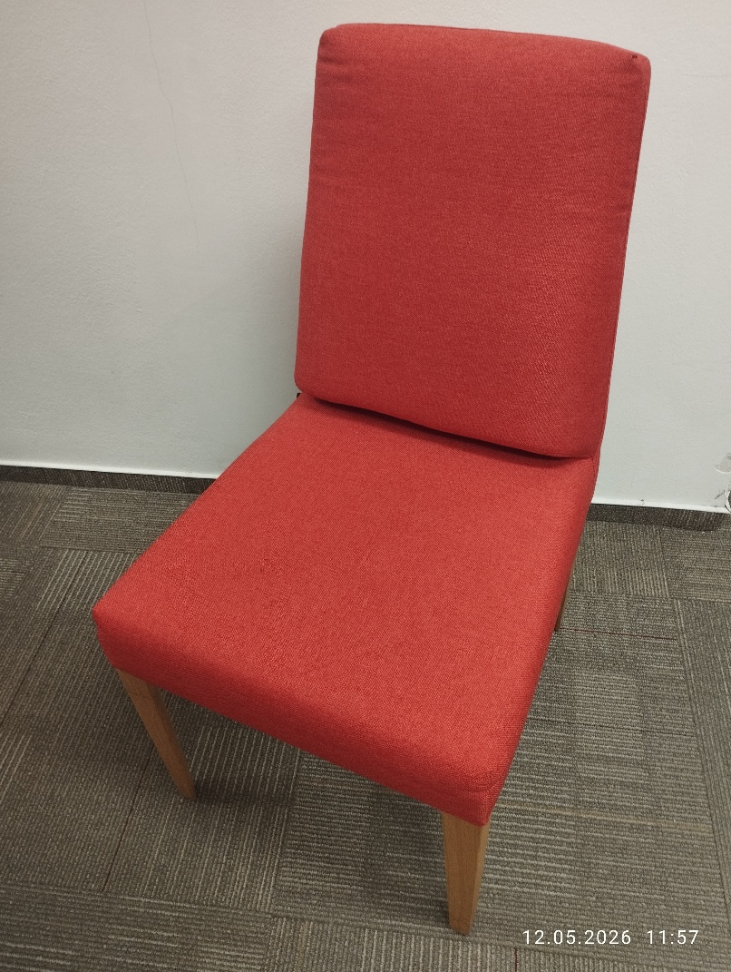

- Niszczarka Fellowes 225i – cena wywoławcza 280 zł
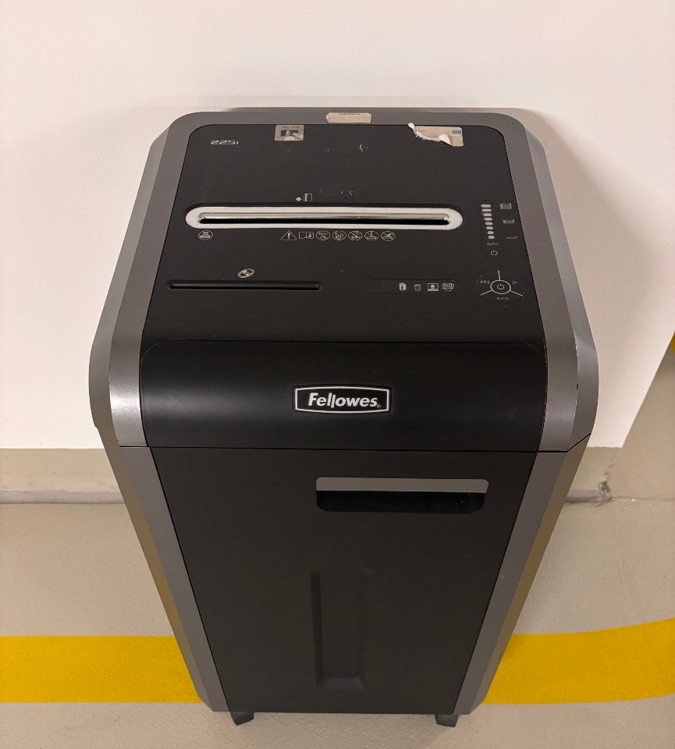

- Niszczarka Fellowes C-320 – cena wywoławcza 90 zł
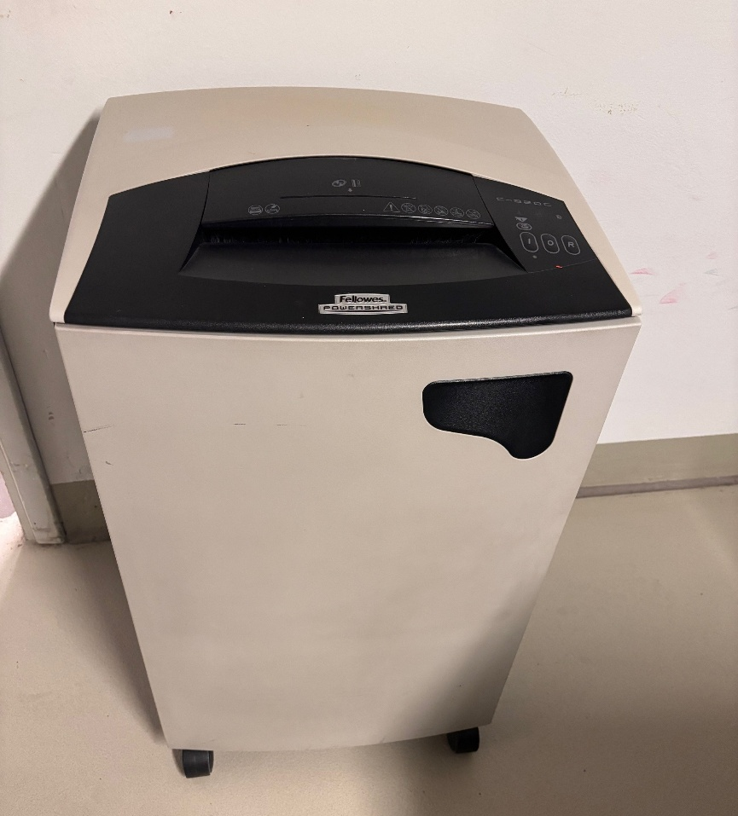

- Niszczarka Dahle 206/ 40304– cena wywoławcza 1600 zł
